附件2

第三次全国农作物种质资源普查与收集行动实施方案
（2021—2023年）

按照《全国农业种质资源普查总体方案（2021—2023年）》要求，为确保三年内全面完成第三次全国农作物种质资源普查与收集行动各项任务，特制定本实施方案。
一、目的意义
近年来，随着生物技术的快速发展，各国围绕重要基因发掘、创新和知识产权保护的竞争越来越激烈。农作物种质资源是保障国家粮食安全和重要农产品有效供给的战略性资源，种质资源越丰富，基因开发潜力越大，就越有利于农业科技原始创新与现代种业发展。通过开展农作物种质资源普查与收集，明确不同农作物种质资源的品种多样性和演化特征，预测今后农作物种质资源的变化趋势，丰富国内农作物种质资源的数量和多样性，不仅能够防止具有重要潜在利用价值种质资源的灭绝，而且通过妥善保存，能够为未来国家生物产业的发展提供源源不断的基因资源，提升产业国际竞争力。
我国分别于1956—1957年、1979—1983年对农作物种质资源进行了两次征集，一大批种质资源得到有效保护。随着气候、自然环境、种植业结构和土地经营方式等方面的变化，农家地方品种消失速度加快，农作物野生近缘植物资源也因其赖以生存繁衍的栖息地遭受破坏而急剧减少。为此，2015年，农业部启动了第三次全国农作物种质资源普查与收集行动，正在加快摸清我国农作物种质资源家底，保护携带重要基因的优异资源。
与前两次征集相比，这次普查收集具有鲜明的时代特征和特点：一是全面普查与系统调查同步进行、实物收集与信息采集同步进行、普查收集与鉴定入库同步进行。二是制定统一的普查与收集技术规程，广泛采用地理学、生态学、生物学、信息学等现代技术，科学普查收集资源。三是国家、省、县三级农业农村部门，相关科研单位等明确分工、各负其责、协同推进。四是范围更广，覆盖全国31个省（自治区、直辖市）及新疆生产建设兵团2323个农业县（市、区、旗）。
二、主要目标
全面完成31个省（自治区、直辖市）和新疆生产建设兵团2323个农业县（市、区、旗）的普查与征集，以及其中种质资源丰富的679个农业县（市、区、旗）的系统调查与抢救性收集。明确各地作物的古老地方品种、种植年代久远的育成品种、重要农作物的野生近缘植物以及其他珍稀、濒危野生近缘植物种质资源的时空分布状况，分析演变趋势，为实现有效保护与高效利用提供依据；抢救性收集珍贵、稀有、濒危、特有种质资源，新增种质资源10万份以上；提高全社会保护种质资源意识。分年度实现以下目标。
2021年，全面完成普查与征集任务。完成剩余的707个农业县（市、区、旗）农作物种质资源普查与征集，200个县（市、区、旗）系统调查与抢救性收集，新增资源2.6万份；完成3.8万份种质资源的鉴定评价，入库（圃）妥善保存。
2022年，全面完成系统调查与抢救性收集任务。完成剩余的188个县（市、区、旗）农作物种质资源系统调查与抢救性收集，新增资源1.8万份；完成2.6万份种质资源的鉴定评价，入库（圃）妥善保存。
2023年，全面完成第三次全国农作物种质资源普查与收集行动各项任务。完成1.8万份种质资源的鉴定评价，入库（圃）妥善保存；普查、征集、收集种质资源及相关信息纳入全国农业种质资源大数据平台，实现有序开放共享。
三、重点任务
（一）农作物种质资源普查和征集。对主要农业县（市、区、旗）开展农作物种质资源的全面普查，基本查清各类农作物的种植历史、栽培制度、品种更替、社会经济和环境变化，以及重要农作物的野生近缘植物种类、地理分布、生态环境和濒危状况等重要信息。填写《第三次全国农作物种质资源普查与收集行动普查表》。每县（市、区、旗）征集当地古老、珍稀农作物地方品种和珍稀、濒危农作物野生近缘植物种质资源20—30份。填写《第三次全国农作物种质资源普查与收集行动种质资源征集表》。
（二）农作物种质资源系统调查和抢救性收集。在普查基础上，对农作物种质资源丰富的农业县（市、区、旗）进行种质资源的系统调查，每县（市、区、旗）抢救性收集各类栽培农作物的古老地方品种、种植年代久远的育成品种、重要农作物的野生近缘植物以及其他珍稀、濒危野生植物种质资源80—100份。填写《第三次全国农作物种质资源普查与收集行动种质资源调查表》。
（三）农作物种质资源鉴定评价和编目保存。对征集和收集的种质资源进行繁殖和基本生物学特征特性的鉴定评价，经过整理、整合并结合农民认知进行编目，入库（圃）妥善保存8.2万份。
（四）农作物种质资源数据库建设。建立健全全国农作物种质资源普查数据库，编写种质资源目录和重要农作物种质资源图集等技术报告，有序开放共享。发布第三次全国农作物种质资源普查报告。
四、实施期限与范围
（一）实施期限。2021年3月至2023年12月。
（二）实施范围。河北、山西、内蒙古、辽宁、吉林、黑龙江、安徽、山东、河南、四川、贵州、云南、西藏、陕西、甘肃、青海、新疆等17个省（自治区）和新疆生产建设兵团继续组织开展普查与征集、系统调查与抢救性收集及已收集种质资源鉴定评价和编目保存等工作。北京、天津、上海、江苏、浙江、福建、江西、湖北、湖南、广东、广西、海南、重庆、宁夏等14个省（自治区、直辖市）持续做好已收集种质资源鉴定评价和编目保存工作，查遗补漏，确保本省（自治区、直辖市）第三次全国农作物种质资源普查与收集行动全面收官。
五、进度安排
2021年，全面完成普查与征集任务；2022年，全面完成系统调查与抢救性收集任务；2023年，全面完成第三次全国农作物种质资源普查与收集行动各项任务。具体安排如下：
（一）2021年
全面完成河北、内蒙古、辽宁、吉林、黑龙江、河南、云南、西藏、甘肃等9省（自治区）和新疆生产建设兵团的707个农业县（市、区、旗）农作物种质资源全面普查与征集，新增资源7000份。
完成河北、山西、内蒙古、辽宁、吉林、黑龙江、安徽、山东、河南、四川、贵州、云南、西藏、陕西、甘肃、青海、新疆等17个省（自治区）和新疆生产建设兵团的200个县（市、区、旗）农作物种质资源系统调查和抢救性收集，新增资源1.9万份。
全面完成北京、天津、上海、宁夏4个自治区（直辖市）种质资源鉴定入库工作。湖北、湖南、重庆、广西4省（自治区、直辖市）查遗补漏，完成收官工作。江苏、浙江、福建、江西、广东、海南6省加快推进收尾工作，开展考核验收。
对前几年已征集收集的3.8万份种质资源进行繁殖和鉴定评价，经过整理、整合并结合农民认知进行编目，入库（圃）妥善保存。发布2020年全国十大优异种质资源。
（二）2022年
完成河北、山西、内蒙古、辽宁、吉林、黑龙江、山东、河南、四川、贵州、云南、西藏、甘肃、新疆等14个省（自治区）和新疆生产建设兵团的188个县（市、区、旗）农作物种质资源系统调查和抢救性收集，新增资源1.8万份。
完成北京、天津、河北、安徽、四川、西藏、陕西7省（自治区、直辖市）考核验收。
对上年度征集收集的2.6万份种质资源进行繁殖和鉴定评价，经过整理、整合并结合农民认知进行编目，入库（圃）妥善保存。
特色资源田间展示与宣传。对征集收集的珍贵地方品种和具有开发利用前景的种质资源进行田间展示，邀请社会各界人士参观，宣传种质资源支撑产业发展的重要性和古老地方品种承载的传统农耕文化，提高全社会保护种质资源意识。发布2021年全国十大优异种质资源。
（三）2023年
完成山西、内蒙古、辽宁、吉林、黑龙江、上海、山东、河南、贵州、云南、甘肃、青海、宁夏、新疆等14个省（自治区、直辖市）和新疆生产建设兵团考核验收。
对上年度征集收集的1.8万份种质资源进行繁殖和鉴定评价，经过整理、整合并结合农民认知进行编目，入库（圃）妥善保存。
继续开展特色资源田间展示与宣传。
发布第三次全国农作物种质资源普查报告和2022年全国十大优异种质资源。
六、组织运行
（一）中国农业科学院作物科学研究所。根据农业农村部农业种质资源普查工作领导小组统一部署，在中国农业科学院作物科学研究所设立第三次全国农作物种质资源普查与收集行动工作办公室（见附件2-2）和技术专家组，负责具体组织实施、日常管理、技术支撑和服务。制定具体实施方案和管理办法，编制普查与征集、系统调查和抢救性收集等相关技术规范和培训教材，组织开展技术培训；指导并参与各省（自治区、直辖市）农作物种质资源的普查征集、调查收集；编制种质资源目录，妥善入库（圃）保存；建立全国农作物种质资源普查数据库；编制行动进展报告，提出农作物种质资源保护与可持续利用建议。第三次全国农作物种质资源普查与收集行动技术专家组成员名单以及相关技术性材料另行印发。
（二）省级农业农村部门。负责组织本辖区第三次全国农作物种质资源普查与收集行动，开展普查与收集专业培训，推动种质资源普查和征集、系统调查和抢救性收集等有序开展。
（三）县级农业农村部门。承担本地农作物种质资源全面普查和征集。组织普查人员对辖区内的种质资源进行普查，将数据录入数据库；征集的种质资源统一送交至本省农业农村部门指定单位。
（四）省级农业科学院。在省级农业农村部门组织下，具体承担本辖区内农作物种质资源系统调查和抢救性收集，妥善保存征集和收集的种质资源，开展繁殖、鉴定、评价，并将鉴定结果和种质资源提交国家农作物种质库（圃）。
（五）部属科研单位及其他相关科研机构。根据各地农作物种质资源类别和普查收集工作的实际需求，中国农业科学院、中国热带农业科学院相关研究所要积极参加各省（自治区、直辖市）普查收集工作。中国科学院、各有关农业大专院校等科研机构要积极参与普查收集工作。
七、保障措施
（一）组建普查与收集专业队伍。省级农业农村部门指导县级农业农村局组建普查工作组，指导省级农业科学院组建系统调查工作组，分别开展种质资源普查与征集、系统调查与抢救性收集工作。
（二）开展技术培训。中国农业科学院作物科学研究所分区域、分省份组织举办普查与征集培训、系统调查与抢救性收集培训，主要内容包括：农作物种质资源普查与收集行动实施方案及管理办法解读，文献资料查阅、资源分类、信息采集、数据填报、资源征集收集、调查点遴选、仪器设备使用、资源评估与保存，以及如何与农户座谈交流等。各地农业农村部门根据当地实际，组织举办多种形式的专业培训。
（三）加强工作调度。第三次全国农作物种质资源普查与收集行动工作办公室通过中期检查、年终总结和随机检查等方式，对各地执行进度和完成情况进行调度，确保稳步推进、顺利实施。
（四）加强宣传引导。组织媒体跟踪报道，宣传种质资源普查与收集的重要意义和主要成果，提升全社会参与保护种质资源的意识，营造良好氛围。
第三次全国农作物种质资源普查与收集行动技术规范、系列表格和相应培训材料可从第三次全国农作物种质资源普查与收集行动官方网站（http://www.cgrchina.cn/）下载。

附件：2-1.第三次全国农作物种质资源普查与收集行动实施路线图
2-2.第三次全国农作物种质资源普查与收集行动工作办公室成员名单

附件2-1

第三次全国农作物种质资源普查与收集行动
实施路线图

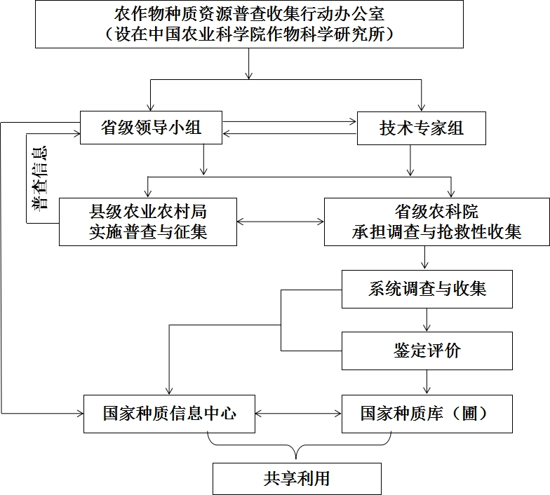

附件2-2

第三次全国农作物种质资源普查与收集行动工作
办公室成员名单

主 任：钱 前 中国农科院作科所所长、中国科学院院士
副主任：刘录祥 中国农科院作科所副所长
李立会 中国农科院作科所资源中心主任
孙 雯 农业农村部种业管理司一级主任科员
成 员：顿宝庆 中国农科院作科所综合办公室主任
鲁玉清 中国农科院作科所科研处副处长
方 沩 中国农科院作科所资源中心副主任
高爱农 中国农科院作科所研究员
胡小荣 中国农科院作科所副研究员
魏利青 中国农科院作科所副研究员

